Münster, den 04. April 2013

An die Mitglieder und Freunde des Richard Wagner-Verbandes Münster e.V.
Sehr geehrte Damen und Herren,

nach der Neuwahl des Vorstandes bei der Mitgliederversammlung am 01.03.2013 möchten sich die Gewählten mit der neuen Ehrenvorsitzenden Doris Meyer-Galander und neuem Ehrenmitglied Robert Hasenjäger noch einmal vorstellen:
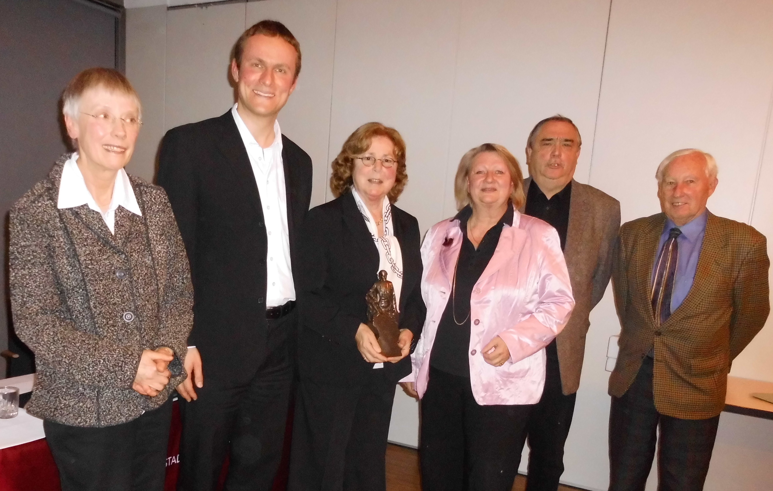

Vorsitzende: Christa Waschkowitz-Biggeleben
Stellvertreter: Andreas Britzwein
Schatzmeister: Michael Waschkowitz
Schriftführerin: Christine Müllmann

Künstlerischer Beirat: Helga Westphal

Der neu gewählte Vorstand grüßt Sie herzlich und möchte Ihnen ein vielfältiges kulturelles Programm bieten aber auch viele schöne Stunden bei geselligen Veranstaltungen.

Wir sind offen für Ihre Wünsche und Anregungen!

In diesem ersten Rundschreiben weisen wir auf folgende Veranstaltungen im Jubiläumsjahr 2013 hin.

200. Geburtstag Richard Wagner

Das THEATER MÜNSTER bietet eine Vortragsreihe zum Leben und Werk Richard Wagners an. Alle Veranstaltungen finden im Oberen Foyer des Theaters statt, jeweils Sonntag um 11.30 Uhr
Beginn: So.14. April 2013, 11.30 Uhr „Mythos Wagner“
Referent: Prof. Dr. Dr. h. c. Udo Bernbach, Hamburg
Der Eintritt beträgt jeweils 8 €, Tickets sind an der Theaterkasse erhältlich. Tel.(0251) 59 09 100
E-Mail: theater-muenster.com
Ende:7. Juli 2013 „Kunst Geld, Ideologie – Die Bayreuther Festspiele“
Referentin: Prof. Dr. Nike Wagner, Weimar
Diese Reihe mit insgesamt 15 Vorträgen wurde geplant in Kooperation mit dem Stadtmuseum Münster und der Westfälischen Wilhelms-Universität Münster.
Nach der ersten und letzten Veranstaltung „Mitgliedertreffen im Theatrino“!

Vom 18.-22.5.2013 findet der Richard Wagner-Kongress in Leipzig statt.
Die Vorsitzende wird am Kongress und der Delegiertenkonferenz der RW-Verbands International teilnehmen. Ebenso zur Betreuung des Stipendiaten an den
Richard Wagner Festspiele Bayreuth vom 25.07. - 28.08.2013

Münsteraner Kongress- und oder Festspielteilnehmer bitten wir um kurze Nachricht, damit ggf. vor Ort ein Treffen vereinbart werden kann!

40 Jahre Richard- Wagner-Verband Münster e.V.
12.10.2013 Festveranstaltung zum Jubiläum in der AULA des MÜNSTERANER SCHLOSSES Termin bitte vormerken!

Das Jahresprogramm 2013/2014 erhalten Sie Anfang September mit der Einladung zur Festveranstaltung.

Wir wünschen anregende kulturelle Erlebnisse und grüßen herzlich.
Im Namen des Vorstandes

Christa Waschkowitz-Biggeleben
Vorsitzende des Richard- Wagner-Verband Münster e.V.

P.S. Wir bitten die Mitglieder, die versehentlich die Jahresmitgliederbeträge nicht
überwiesen haben dies im Sinne des Verbandes zu erledigen. Danke!

